SAĞLIKLI YAŞAM VELİ BROŞÜRÜ
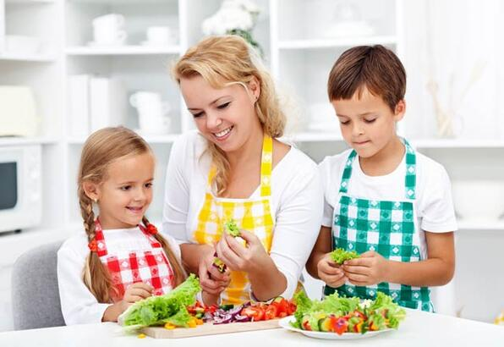
BESLENME
Çocuğunuzun üzerinde ne kadar büyük bir etkiniz olduğunu unutmayın. Eğer siz doğru besleniyor, egzersiz yapıyor, fast-food tüketmemeye gayret ediyorsanız; çocuğunuz da sizi örnek alır ve sağlıklı beslenme konusu etkin bir şekilde pekişir.
Hamburger, gazlı içecekler, yağlı yiyecekler (patates kızartması), abur cubur ürünler (özellikle şekerleme, çikolata ve cips) tüketmek sağlığımıza zarar verir. Bu ürünler karnımızı doyurabilir fakat bu, bedenimizin ihtiyaç duyduğu gıdayı aldığımız anlamına gelmez. Dolayısıyla vücudumuz zayıf düşer ve kolay hastalanırız.
Sağlıksız beslenmenin sonucundaysa kronik hastalıklar ve kalp-damar sistemi hastalıklarının oluşma riski artar.

Çocuklarımızın sağlığı için;
- Çocuklarınızın mutlaka günde 3 öğün yemesine dikkat edin.
- Kahvaltı etmenin önemi konusunda çocuklarınızı bilgilendirin.
- Sabahları çocuklarınızı kahvaltı yapmadan okula göndermeyin.
- Derslerde başarılı, anlama ve öğrenme kabiliyeti yüksek çocuklar için önce siz sağlıklı beslenmelisiniz.
- Katkı maddesi içeren yapay gıdalardan uzak durun.
- Herhangi bir kronik hastalığınız yoksa günde en az 2 litre su tüketmeye özen gösterin.
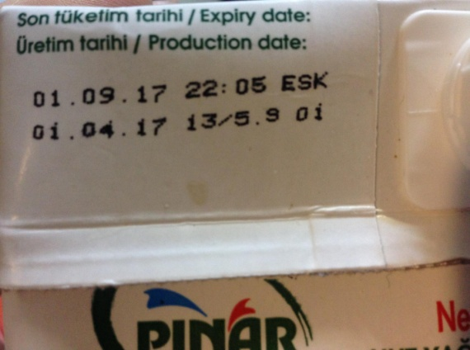
GÜVENLİ GIDA
- Çocuğunuza gıdaların son kullanma tarihlerini kontrol etmeyi öğretin.
- Sağlıklı gıda tüketiminin vücut için önemini vurgulayın.
- Organik ve ev yapımı gıdalar tercih edin.
- Hijyenik gıdalar (temiz, hastalık üretebilecek etkenlerden arındırılmış) tüketin.
- ISO 9001 ve HACCP/ISO 22000 üretilen gıdaların tüketicilerin taleplerini karşılama ve kaliteli olma açısından yeterliliklerini ispatlayan kalite belgeleridir. Ambalajlı ürünlerin üzerinde bu iki belgenin logosunu arayın.
- Çiğ ürünleri iyice yıkamak gerekir, onları yıkamayı ihmal etmeyin.
- Yıkama işlemini, akan suyun altında mümkünse yiyeceği ovalayarak gerçekleştirin.
- Sağlıksız, katkı maddeli ürünlerden kaçının.
Kişisel Hijyene Özen Göster
- Yüz, ağız, göz ve kirpik; saç, kulak, boyun, el ve tırnakları temiz olsun.
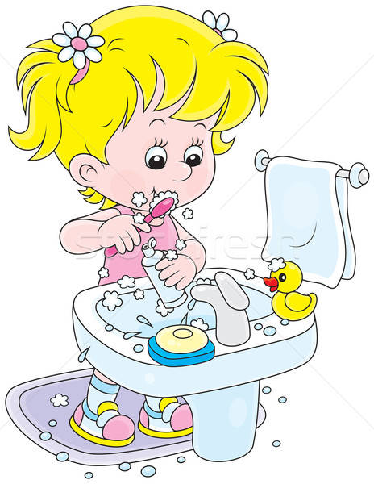
- Beden, koltukaltı, genital bölge, ayak ve ayak tırnaklarını temiz tutun.
- Ağız ve diş, kulak, burun temizliğine özen gösterin.
- Yaşadığınız çevreyi ve ortamı temiz tutun.
- Kişisel bakım aletlerinizi (diş fırçası, tırnak makası) paylaşmayın ve ortalıkta bırakmayın.
- Bulaşıcı hastalığı olanların eşyaları kullanmayın
- Lokanta vs. mekanlarda çatal-kaşık temizliğini kontrol edin.
- Tuvaletleri temiz kullanın.
- Banyo sonrası aynı kıyafetleri giymeyin.
- Terli kıyafetleri mutlaka değiştirin.
- Bulaşıcı bir hastalığınız olduğunda kişisel hijyeninize dikkat edin.
- Öksürürken ve hapşırırken mutlaka peçete kullanın.

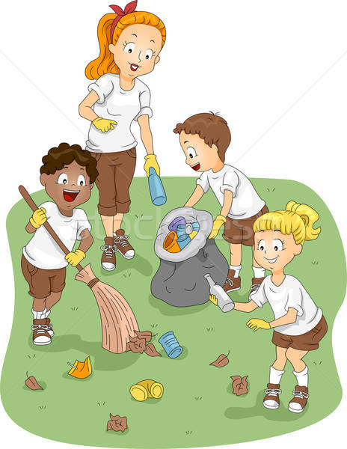
Çevrenizi temiz tutun!
Ev temizliğinde nelere dikkat edelim?
- Deodorant, parfüm ve makyaj malzemelerini sık ve çok miktarda kullanmayın.
- Buzdolabını temiz tutun, son kullanma tarihi geçmiş gıdaları bekletmeyin.
- Dışardan gelince elinizi yıkayın, elbisenizi değiştirin ve asın
- Temizlik malzemelerini kullanırken aşırıya kaçmayın.
- Tuvalet, banyo ve mutfak temizliğine dikkat edin.
- Evinizi bol bol havalandırın
- Evde sigara içirmeyin.
Çocuğunuza vermeniz gereken mesajlar:
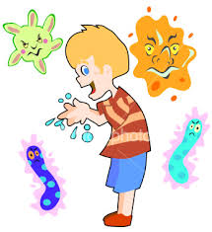
- Sıranı temiz tut.
- Tuvaletten sonra mutlaka ellerini yıka.
- Tuvaletler pisse görevlilere haber ver.
- Tuvalet musluğundan su içme
- Duvarlara yazı yazma.
- Okul ve oyun alanlarındaki eşyalara zarar verme.
- Başkalarının da kullanacağı alanları temiz bırak.
- Çöplerini çöp kutusuna at.
- Çiğnediğin sakızları çöpe at.
- Pilleri pil kutularına at.
- Kağıtları ve camları geri dönüşüm kutularına at.

Hareketli ol, fiziksel egzersiz yap!
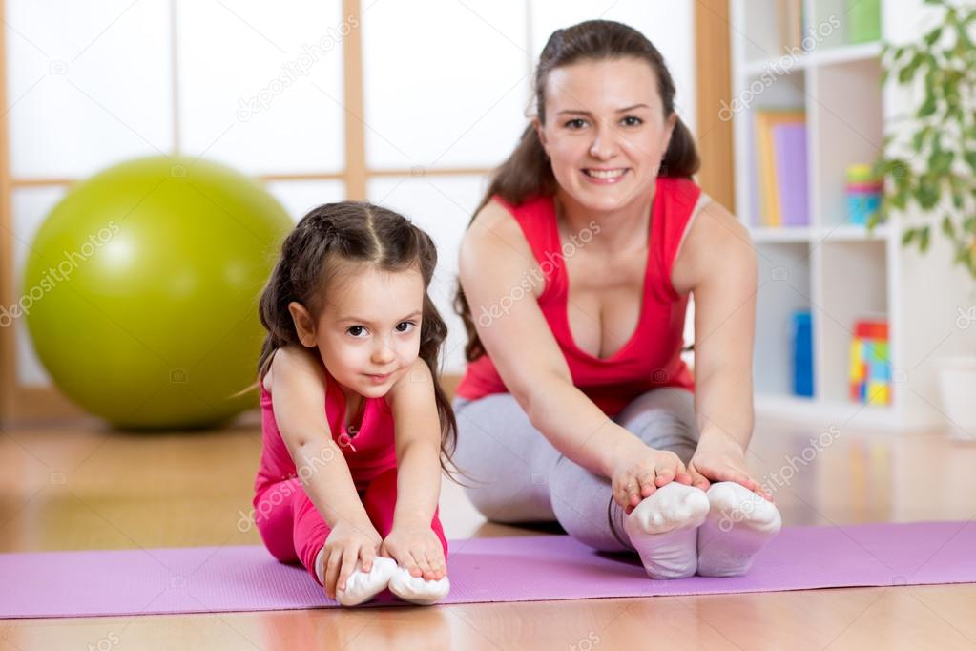
Çocuğunuzun sporla uğraşmasını teşvik edin. Eğer ilgilendiği bir spor dalı yoksa en azından düzenli olarak egzersiz yapmasını sağlayabilirsiniz. Hatta bu egzersizleri siz de onunla birlikte yaptığınızda hem onu motive etmiş olur hem de kendi sağlığınızı desteklemiş olursunuz.

Yeterli uyuyun!
Sağlıklı bir hayat için uyku, yemek içmek kadar önemli bir ihtiyaçtır. Uyku sayesinde beden dinlenir, zihin yenilenir. Organlar kendini tamir eder. Çocuklar uyudukça büyür; gençler, orta yaşlılar ve yaşlılar uykuyla sağlıklarını korurlar. Beynin içindeki bir salgı bezinden salgılanan ve melatonin adı verilen hormon uykuyu yönetir, düzenler, vücudun biyolojik saatini ayarlar. Bu hormon karanlıkta salınmaya başlar, ışıkla salınması azalır. Özellikle ani ve parlak ışık melatonin seviyesini azaltır.
Çocuklarda uyku;
Uyku çocuklar için çok önemlidir. Çünkü;
- Düzenli uyku çocuğun akademik başarısını ve mutluluğunu arttırır.
- Uykuda çocukların bedenleri dinlenir, zihinleri yenilenir.
- Büyümelerine katkı sağlar.
- Ruh sağlığı için de faydalıdır. Düzenli uyku uyumak; enerjik, neşeli ve pozitif olmak ve hormonların (büyüme hormonu, mutluluk hormonu) salgılanması için çok önemlidir.
Çocukların;
- Her gün aynı saatte uyuyup uyanması önemlidir.
- Çocuklar en az 10-12 saat uyumalıdır.
- Erken yatıp erken kalkmalıdırlar.
- Karanlık bir ortamda uyumalıdırlar

Bağımlılıklardan korun!
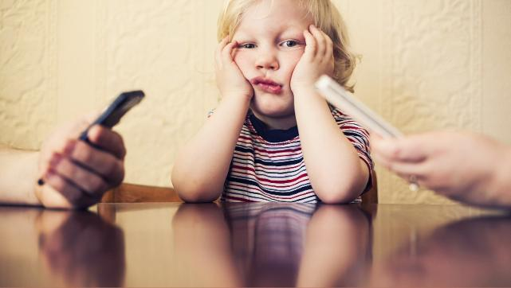
- Sigara, alkol ve uyuşturucunun zararlarını hepimiz biliyoruz.
- Çocuklarımızı bu alışkanlıklardan korumak için;
- Çocuklara iyi örnek olmak gerekir. Çünkü çocuklar ebeveynlerini taklit ederler.
- Çocukların yanında bu maddeler kullanılmamalıdır.
- Çocuklarla ebeveynler arasında her zaman güçlü bir bağ olmalıdır.
- Çocukların arkadaş seçimleri ve çevreleri takip edilmelidir.

